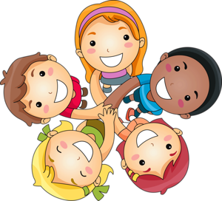
CÉLULA KIDS
MEMBRO

VERSÍCULO: “Felizes os que guardam os mandamentos de Deus e lhe obedecem de todo o coração!” Salmos 119.2.

Dia da Bíblia (2º domingo de dezembro)

RESUMO:
1- Bíblia é a Palavra de Deus, mais do que um livro, é uma coleção de livros;
2 – A Bíblia é o super-livro que ilumina nosso caminho;
3 – A Bíblia é assim: quanto mais a lemos, mais ilumina nosso caminho;
4 – A Bíblia é o manual que nos ensina a viver de uma forma que agrada o coração de Deus.
5 – Nós podemos aprender tirando várias lições e exemplos das histórias para as nossas vidas;
6 – Deus é o autor da Bíblia, mas Ele deu capacidade a muitas pessoas para escrevê-la durante muitos anos, desde a época de Moisés até os dias do apóstolo João;
7 – A Bíblia está dividida em duas partes: o Antigo Testamento, com 39 livros e o Novo Testamento, com 27 livros, somando um total de 66 livros, todos inspirados por Deus;
8 – O Antigo Testamento conta a história do início do mundo e do povo de Israel; o Novo Testamento conta a história desde o nascimento de Jesus, o seu ministério, a crucificação, morte e ressurreição, e também o que a sua igreja (pessoas que creram nele) fez após a sua subida ao céu. A Bíblia foi escrita para nós! Deus não nos quer na escuridão do pecado, por isso nos deu a Sua Palavra. Ela é a lâmpada para os nossos pés, para que não pisemos em terras ruins como a desobediência e a mentira.

APLICAÇÃO: A Bíblia também é luz para os nossos caminhos, para que não andemos em caminhos como o roubo, as drogas, os palavrões, a preguiça, a pirraça e tantos outros que nos afastam do Senhor. Lendo a Bíblia, ela nos iluminará, para que assim possamos escolher o caminho certo a seguir e, desta forma, jamais nos perdermos na escuridão do pecado. A Bíblia é uma carta de amor de um Pai para os seus filhos.

OFERTA: Vamos ofertar com alegria.

AVISOS:
EBD – Domingo, às 9 hs, na Igreja em Parada Morelli.
CELEBRAÇÃO - Domingo, às 19 hs, na Igreja em Parada Morelli.

